RESUMEN

La dinámica del sector asegurador fue positiva: Al cierre del año las activos ascendieron a $67.9b, cifra superior en $8b frente a diciembre de 2016. El valor de las primas emitidas por las compañías de seguros ascendió a $26b, representando un incremento de $2.6b frente al mes anterior y de $2.15b con relación a diciembre de 2016. Dado lo anterior, el índice de penetración se ubicó en 2.9%, 11 puntos base (pb) superior a lo registrado en el año anterior.

Los siniestros liquidados como proporción de las primas emitidas, también llamado índice de siniestralidad bruta, fue 49.6%, inferior en 60pb con respecto al año anterior; este resultado se sustenta principalmente por la disminución en el índice de las compañías de seguros generales (80pb). Lo anterior generó utilidades acumuladas por $1.9b, donde el 77% correspondió a las compañías de seguros de vida.

La información presentada en este informe corresponde a la transmitida por las entidades vigiladas hasta el 02 de febrero de 2018 con corte a diciembre de 2017 y puede estar sujeta a cambios por retrasmisiones autorizadas por la Superintendencia Financiera de Colombia. A la fecha de corte no remitieron información las corredoras de seguros A.P. Corredores Internacionales de Reaseguros, Arthur j. Gallagher corredores de seguros y Arthur j. Gallagher re Colombia Corredores de reaseguros.

SECTOR ASEGURADOR

En diciembre de 2017, el comportamiento de los activos del sector asegurador fue explicado, en buena parte, por el comportamiento de las inversiones, rubro que representó el 71.36% de los activos de la industria y que registró un saldo de $48.4b, de las cuales $36.08b correspondieron a las compañías de seguros de vida, $11.3b a las de seguros generales, $36.07mm corredores de seguros y reaseguradoras y $1.03b a las sociedades de capitalización, generando utilidades del sector por $1.9b.

Cifras en millones de pesos y porcentajes

Gráfica 1. Composición de los activos del sector asegurador | Gráfica 2. Composición de las inversiones de las compañías de seguros de vida y generales
Información de CUIF a diciembre de 2017, sujeta a revisión por parte de la SFC. Cifras reportadas hasta el 2 de febrero de 2018. A la fecha de corte las corredoras de seguros A.P. Corredores Internacionales de Reaseguros, Arthur j. Gallagher corredores de seguros y Arthur j. Gallagher re Colombia Ltda. Corredores de reaseguros no remitieron información.

Activos de la industria aseguradora y recursos administrados.

Los activos totales se situaron en $67.9b, dato superiores en $8b frente a diciembre de 2016. En particular, las compañías de seguros de vida, las compañías de seguros generales , las sociedades de capitalización y los corredores de seguros y reaseguradoras registraron activos por $23.2b, $43b, $1.1b y $528mm, respectivamente. El comportamiento de los activos del sector asegurador estuvo explicado, en su mayor parte, por las compañías de seguros de vida.

La dinámica de los activos de la industria fue explicada principalmente por el comportamiento de las inversiones; al cierre de diciembre, representaron el 71.36% de los activos totales que correspondió a un saldo de $48.4b. Las cuentas por cobrar y el disponible registraron un saldo de $13.4b y $2.7b, de manera que la participación sobre el total del activo fue de 19.7% y 4.0%, en su orden.

Los recursos administrados por aseguradoras de Fondos de Pensiones Voluntarias (FPV) finalizaron el año en $284.7mm, y las inversiones y operaciones con derivados se situaron en $220.5mm.

Inversiones

La composición del portafolio de inversiones de las compañías de seguros registró una participación de 46.7% en instrumentos representativos de deuda de emisores nacionales. En particular, el valor del portafolio de inversiones y derivados de las compañías de seguros de vida se ubicó en $36.1b, aumentando en $283mm frente al valor observado un mes atrás. Este resultado fue sustentado en su mayor parte por el incremento en el saldo de las inversiones a valor razonable de instrumentos representativos de deuda. El comportamiento del portafolio de inversiones de las compañías de seguros de vida se explicó por instrumentos representativos de deuda de emisores nacionales (50.1%), seguido por los TES (29.5%) y por los instrumentos de patrimonio de emisores nacionales (12.0%).

Para las compañías de seguros generales, el saldo del portafolio de inversiones fue $11.3b, luego de registrar un aumento mensual de $150.8mm, sustentado por el incremento de las inversiones a valor razonable de instrumentos representativos de deuda de otros emisores nacionales; de acuerdo con la composición del portafolio, estos instrumentos participaron con el 35.1%, seguido por los TES (26.6%), las inversiones en instrumentos de patrimonio de emisores nacionales (17.9%) y los instrumentos de deuda de emisores extranjeros (14.7%).

Gráfica 1. Participación de los principales ramos de las compañías de seguros
Datos a 31 de diciembre de 2017. Cifras reportadas hasta el 2 de febrero de 2018.

Primas emitidas

Los ingresos por emisión de primas del sector asegurador fueron explicados, en su mayor parte, por los ramos asociados a seguros de vida que contribuyeron con el 51.8%. El valor acumulado de las primas emitidas ascendió a $26.0b, de los cuales $12.5b fueron de seguros generales y $13.5b correspondieron a seguros de vida.

La dinámica de los seguros de vida fue impulsada, por el comportamiento del ramo relacionado con riesgos laborales, que contribuyó con el 32.16%, seguido por vida grupo 23.22% y salud 15.71%, al registrar un valor de primas emitidas de $2.89b, $2.09b y $1.41b, respectivamente; donde el ramo riesgos laborales registró el mayor incremento porcentual (3,62%) frente al total observado un año atrás.

Los ramos que más contribuyeron a la emisión de primas de las compañías de seguros generales fueron automóviles, SOAT y responsabilidad civil, que participaron con 27.60%, 18.53% y 7.44%, tras alcanzar niveles de $3.45b, $2.31b y $929.3mm, respectivamente. Frente a diciembre de 2016, el ramo de automóviles tuvo un crecimiento del 16.30%.

Tabla 1. Principales Cuentas
Cifras pesos y variaciones anuales en porcentajes

Datos a 31 de diciembre de 2017. Cifras reportadas hasta el 2 de febrero de 2018.

Siniestralidad

Gráfica 4. Índice de siniestralidad bruta

Datos a 31 de diciembre de 2017. Cifras reportadas hasta el 2 de febrero de 2018.
Nota: El menor índice de siniestralidad presentado en enero de 2015 y 2016, se debe a la disminución de los siniestros liquidados ( reducción superior al 50% frente al promedio del año).

El crecimiento anual de los siniestros liquidados fue 3.5%, mientras que el de las primas emitidas fue 4.7%, razón por la que el índice de siniestralidad bruta fue 49.57%, menor en 0.6pp con respecto al nivel observado en diciembre de 2016. En particular, el índice para las compañías de seguros generales fue 50.14%, mientras que para las compañías de seguros de vida se ubicó en 49.04%. En diciembre, el mayor índice de siniestralidad se presentó en las compañías de seguros generales particularmente en los ramos asociados a cumplimiento, automóviles y SOAT; para las compañías de vida, los ramos que presentan mayor índice son previsional de invalidez y sobrevivencia, pensiones ley 100 y salud.

Gráfica 5. Índice de siniestralidad bruta por ramo

Datos a 31 de diciembre de 2017. Cifras reportadas hasta el 2 de febrero de 2018.

Profundización

El gasto promedio de seguros por individuo (índice de densidad) al cierre de diciembre fue $530,386 representando un incremento anual de 6.6%, donde los seguros de vida registraron un aumento del 11% al cerrar las primas per cápita en $274,854 y las compañías de seguros generales aumentan en 2% el índice, llegando a $236,331. Por su parte, el índice de penetración, que refleja la participación de las primas emitidas frente al PIB, se ubicó en 2.9%. Para los seguros de vida fue 1.49% y 1.38% para los seguros generales.

Tabla 2. Principales Índices
Cifras en pesos, porcentajes (variación anual) y puntos porcentuales (diferencia real anual)

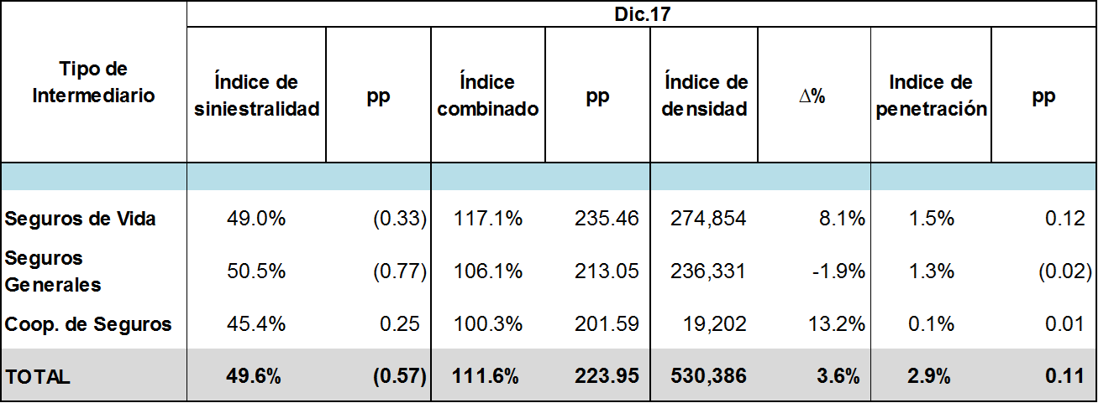
Datos a 31 de diciembre de 2017. Cifras reportadas hasta el 2 de febrero de 2018.

Resultados

El desempeño técnico de las compañías de seguros se encuentra respaldado, en parte, por los resultados de las inversiones, lo que les permite diversificar el riesgo por el lado del activo, compensar el resultado técnico negativo operacional y obtener utilidades.

Al cierre de diciembre, el valor total de las reservas técnicas brutas de las compañías de seguros fue $47.2b, de los cuales $32.7b correspondieron a las compañías de seguros de vida y el restante $14.4b a las compañías de seguros generales.

Los resultados de las inversiones ($3.9b) compensaron el resultado técnico negativo (-$2.1b) para diciembre, las compañías de seguros generales registraron una pérdida de $494.2mm y las aseguradoras de vida $1.6b.

Por su parte, las utilidades acumuladas se ubicaron en $1.9b. De modo individual, las compañías de seguros de vida registraron utilidades por $1.5b, las compañías de seguros generales por $342.3mm, los corredores de seguros y reaseguradoras por $80mm y las sociedades de capitalización por $7.5mm.

Gráfica 6. Resultados del Sector

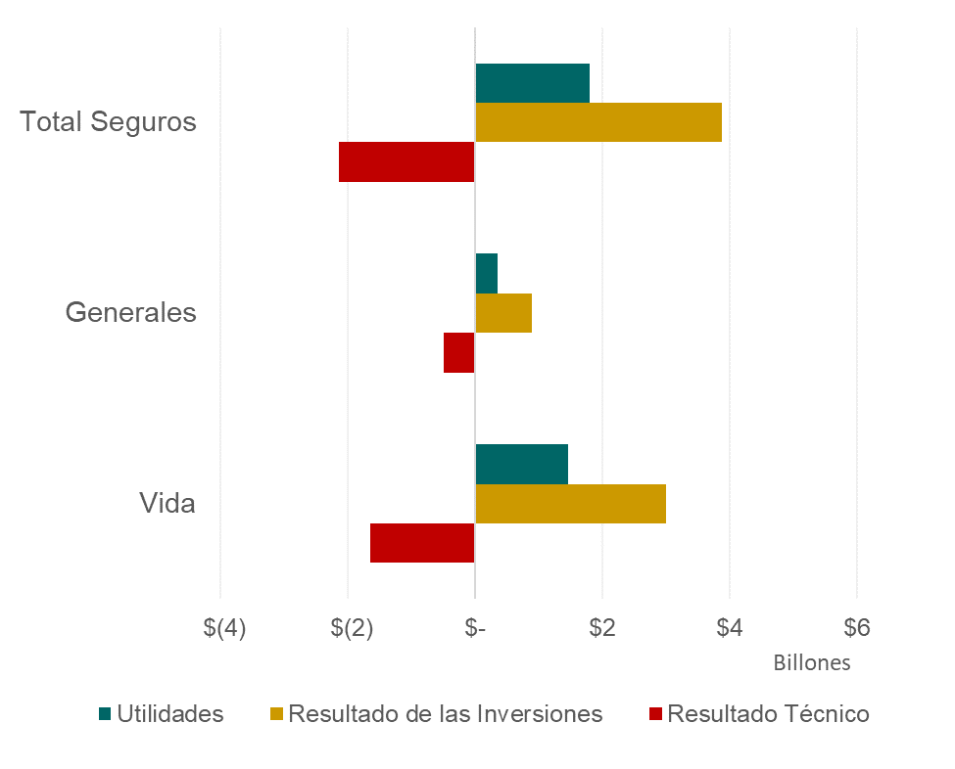
Datos a 31 de diciembre de 2017. Cifras reportadas hasta el 2 de febrero de 2018.

Al ampliar el resultado técnico, se encuentra que los seguros generales invierten mayor parte de las primas en reaseguro, comisiones y gastos propios del negocio; esto guarda relación con la competitividad de este tipo de seguros. Para las compañías de vida, los rubros con mayor participación son los siniestros incurridos, comisiones y reservas técnicas de primas; este último influye en la utilidad final del sector ya que estas reservas son usadas para las inversiones.

Gráfica 7. ¿En que se van las Primas Emitidas?

Datos a 31 de diciembre de 2017. Cifras reportadas hasta el 2 de febrero de 2018.

Primas emitidas anualizadas / PIB
Incluye sociedades de capitalización, compañías de seguros generales, compañías de seguros de vida, cooperativas de seguros y corredores de seguros y reaseguradoras
Compañías de seguros generales más cooperativas de seguros.
A la fecha de corte las corredoras de seguros A.P. Corredores Internacionales de Reaseguros, Arthur j. Gallagher corredores de seguros y Arthur j. Gallagher re Colombia Ltda. Corredores de reaseguros no remitieron información.
Incluye cooperativas de seguros.
Los recursos administrados por los FPV hacen referencia al patrimonio.
Incluye compañías de seguros generales y cooperativas de seguros
Corresponde a los ingresos por la venta de seguros efectuada por el total de las compañías, descontadas las anulaciones y cancelaciones e incluyendo el coaseguro.
El índice de siniestralidad bruta corresponde a la razón entre el valor de los siniestros liquidados y el de las primas emitidas. Prima emitida: Valor cobrado por las compañías de seguros sobre riesgos asumidos, en un período determinado.
Índice de densidad: primas emitidas per cápita = Primas emitidas anualizadas / Total población
Población estimada a 2017: 49.019.659. Fuente DANE.
PIB anualizado a septiembre de 2017.
Incluye compañías de seguros de vida, seguros generales y cooperativas de seguros
Siniestros incurridos = Siniestros pagados + constitución de reserva – liberaciones de reserva – reembolsos de siniestros por parte del reasegurador – salvamentos y recobros

